GYMGL
Skateboarding
Môj najobľúbenejší šport

Samuel Hulič
5. 12. 2019

Skejtbording sa niekedy v médiách prezentuje ako extrémny šport, forma umenia, koníček, alebo spôsob premiestňovania. Technika skejtbordingu sa formovala a bola ovplyvňovaná počas dlhšieho obdobia viacerými osobnosťami. Roku 2002 organizácia na športový prieskum American Sports Data zistila, že na celom svete je 12,5 milióna skejtbordistov. 80 % z nich bolo vo vekovej kategórii pod 18 rokov a 74% z nich boli mužského pohlavia.
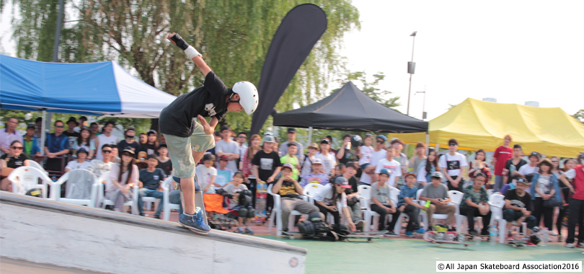
Skejtboarding je relatívne moderný šport, ktorý vznikol zo snahy o „surfovanie po chodníku“ v Kalifornii v 50. rokoch. Kľúčový trik skejtbordistov nazvaný „ollie“ vznikol až koncom 70. rokov 20. storočia.

- Bam Margera (USA)
- Tony Hawk (USA)
- Rodney Mullen (USA)
- Ryan Sheckler (USA)

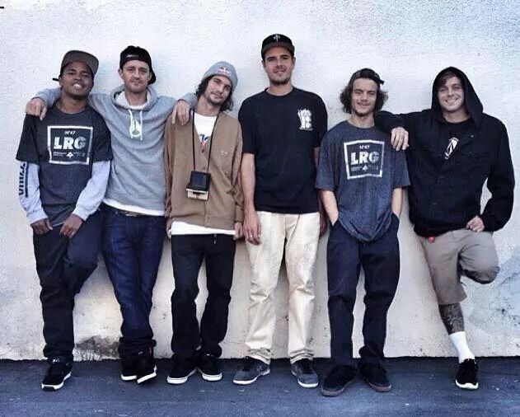
Po niekoľkých rokovaniach sa Titusom Dittmanom a Danielle Bostickom, sa nápad stal skutočnosťou a v roku 1994 uzrela svetlo sveta prvá súťaž WCS v Kanade(Vancouver) Slam City Jam. Súťaže, ktoré dnes voláme World Cup Skateboarding Tour sa začali v roku 1995. Prvým víťazom v kategórii street sa stal Ed Templeton, v Kategórii vert vyhral Mike Frazier. V tom istom roku sa k WCS pridal aj ESPN a tak sa skateboarding mohol dostať k miliónom ľudí prostredníctvom najznámejšej a dodnes aj najsledovanejšej súťaže X Games.Od roku 1996 vznikali ďalšie závody ako SPOT, Ventura is Skate Street, Mystic World Cup a Vans Triple Crown. V roku 1999, vytvorili WCS, Competition Guide a Rulebook knihu pravidiel a rozhodcovský manuál ako sa majú triky hodnotiť.
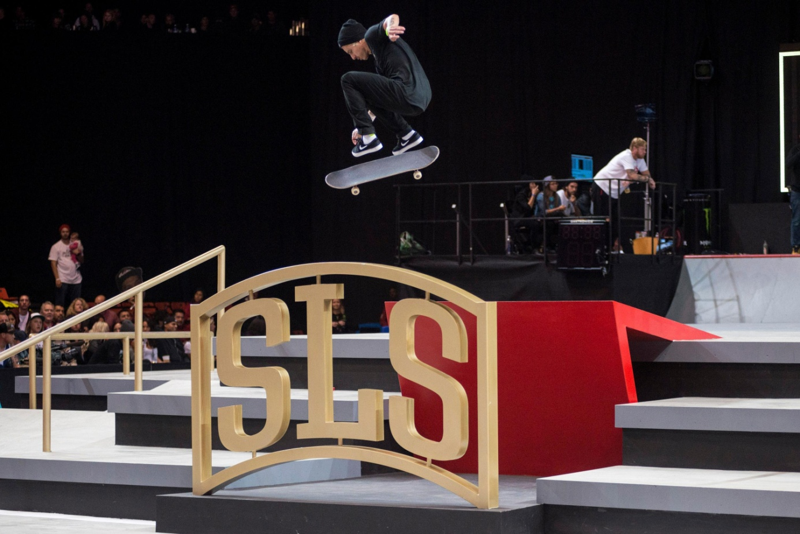
Zdroje: https://skateboarding.estranky.sk/

Svetový pohár.
Súťažná príručka pre jazdcov.
Súbor pravidiel. Ďakujem za pozornosť

